**WEBSITE E-COMMERCE SEPATU ONLINE**

**DENGAN MENGGUNAKAN**

**CODEIGNITER 3**



**TUGAS AKHIR**

Oleh

Muhammad Furqon Maulana

12100918

**KOMP. KEAHLIAN PENGEMBANGAN PERANGKAT LUNAK DAN GIM**

**SEKOLAH MENENGAH KEJURUAN**

**WIYATA KRIDA MANGGALA 1 JEPARA**

**2024**

# PENGESAHAN

**LAPORAN TUGAS AKHIR**

Yang bertanda tangan dibawah ini menyatakan bahwa

Tugas Akhir yang berjudul :

**WEBSITE E-COMMERCE SEPATU ONLINE**

**DENGAN MENGGUNAKAN CODEIGNITER 3**

Yang dipersiapkan dan disusun oleh :

Muhammad Furqon Maulana 12100918

Telah dipertahankan di depan dewan penguji

pada tanggal, ..................... 2024

Dan dinyatakan telah memenuhi syarat untuk diterima

|  |  |
| --- | --- |
| Pembimbing I | Pembimbing II |
|  |  |
|  |  |
| **Fuad Budi Arisandi, S.Kom.** | **Zulita Fatma Sari** |
|  |  |
|  |  |
| Penguji | Mengetahui, |
|  | Kepala SMK Wikrama 1 Jepara |
|  |  |
|  |  |
| **Krida Pandu Gunata,S.pd. M.Kom** | **Sholikhin, S.Ag.** |

# ABSTRAK

Penelitian ini bertujuan untuk mengembangkan dan mengevaluasi sebuah website e-commerce yang khusus menjual sepatu secara online. Metode pengembangan yang digunakan meliputi analisis kebutuhan pengguna, dengan fokus pada kegunaan dan estetika, serta implementasi fitur-fitur yang mendukung pengalaman belanja yang menyenangkan seperti sistem pencarian yang canggih, dan sistem pembayaran yang aman dan dapat diandalkan.

Evaluasi dilakukan melalui pengujian fungsionalitas, kecepatan, dan responsifitas website, serta pengumpulan umpan balik dari pengguna.

Hasil penelitian menunjukkan bahwa website e-commerce ini memiliki potensi untuk meningkatkan kenyamanan, kemudahan, dan kepuasan pengguna dalam membeli sepatu secara online tanpa keluar rumah, serta dapat menjadi platform yang menarik bagi pelanggan dan penjual sepatu.

Kata kunci : e-commerce, sepatu, online

# KATA PENGANTAR

Puji dan syukur senantiasa penyusun panjatkan kehadirat Allah Swt yang telah memberikan rahmat dan hidayah-Nya sehingga penyusun diberi kemampuan untuk menyelesaikan laporan Tugas Akhir ini tepat waktu. Sholawat serta salam salam semoga selalu tercurahkan kepada junjungan kita Nabi Muhammad SAW beserta keluarga serta para sahabatnya.

Laporan Tugas Akhir ini disusun sebagai bagian dari perjalanan pendidikan penyusun di Sekolah Menengah Kejuruan Wiyata Krida Manggala 1 Jepara, yang menjadi tonggak akhir dari upaya penyusun dalam menyelesaikan program pendidikan di tingkat ini.

Penyusun sadar bahwa keberhasilan dalam menyelesaikan tugas akhir ini tidak hanya didasarkan pada kemampuan penyusun, melainkan juga berkat dukungan dan bimbingan dari berbagai pihak yang terlibat. Oleh karena itu penyusun mengucapkan terima kasih kepada:

1. Sholikhin, S. Ag, sebagai kepala sekolah SMK Wikrama 1 Jepara.
2. Joko Agung Sayuto, S. Kom, sebagai ketua kompetensi keahlian Rekayasa Perangkat Lunak.
3. Zulita Fatma Sari sebagai pembimbing sekolah.
4. Orang tua penyusun sebagai pendukung utama segala kegiatan yang penyusun lakukan.
5. Teman-teman penyusun sebagai pihak yang membantu penyusun dalam penyelesaian project TA.

Semoga laporan ini bermanfaat bagi semua pihak terutama bagi penyusun. Akhir kata penyusun ucapkan terima kasih.

|  |  |  |
| --- | --- | --- |
|  |  | Jepara, Maret 2024  **Penyusun** |

DAFTAR ISI

PENGESAHAN i

ABSTRAK ii

KATA PENGANTAR iii

DAFTAR GAMBAR vi

BAB I 1

PENDAHULUAN 1

1.1. Latar Belakang Penyusunan Laporan 1

1.2. Rumusan Masalah 2

1.3. Batasan Masalah 2

1.4. Tujuan dan Manfaat 2

**1.4.1. Tujuan** 2

**1.4.2. Manfaat** 3

1.5. Ruang Lingkup 3

BAB II 4

LANDASAN TEORI 4

2.1. Codeigniter 4

2.2. HTML 5

2.3. CSS 5

2.4. Bootstrap 5

2.5. Javascript 6

BAB III 7

DESAIN INTERFACE DAN DESAIN SISTEM 7

3.1. Analisis Kebutuhan 7

3.2. Pemodelan Fungsional 7

**3.2.1** ***Use Case* Diagram** 7

**3.2.2** **Activity Diagram** 8

**3.2.3** **Class Diagram** 11

3.3. *Desain Interface* 11

**3.3.1** **User Interface** 12

**3.3.2** **Admin Interface** 13

BAB IV 14

IMPLEMENTASI PROGRAM 14

4.1. Implementasi Rancangan Project 14

**4.1.1** **Implementasi Frontend** 14

**4.1.2** **Implementasi Backend** 23

BAB V 31

PENUTUP 31

5.1 Kesimpulan 31

DAFTAR PUSTAKA 32

# DAFTAR GAMBAR

**Gambar 3. 1** Use Case Diagram 8

**Gambar 3. 2** Admin Activity Diagram 9

**Gambar 3. 3** User Avtivity Diagram 10

**Gambar 3. 4** Class Diagram 11

**Gambar 3. 5** User Interface 12

**Gambar 3. 6** Admin Interface 13

**Gambar 4. 1** Tampilan Login AthleticXpress 14

**Gambar 4. 2** Tampilan Halaman Register 15

**Gambar 4. 3** Tampilan Halaman Utama AthleticXpress 16

**Gambar 4.4** Tampilan Footer 17

**Gambar 4. 5** Detail Barang 18

**Gambar 4.6** Tampilan Keranjang Kosong 18

**Gambar 4.7** Tampilan Keranjang Terisi 19

**Gambar 4.8** Input Data Pembeli 19

**Gambar 4. 9** Pesanan Saya Tab Order 20

**Gambar 4.10** Halaman Pembayaran 20

**Gambar 4.11** Tampilan Berhasil Bayar 21

**Gambar 4.12** Barang Terverifikasi 21

**Gambar 4.13** Barang Dikirim 22

**Gambar 4.14** Konfirmasi Barang Diterima 22

**Gambar 4. 15** Barang Selesai Dikirim 23

**Gambar 4.16** Tampilan Dashboard Admin 23

**Gambar 4.17** Dashboard Data Barang 24

**Gambar 4. 18** Tambah Data Barang 24

**Gambar 4.19** Halaman Setting 25

**Gambar 4.20** Halaman Pesanan Masuk 25

**Gambar 4.21** Verifikasi Barang Oleh Admin 26

**Gambar 4. 22** Cek Bukti Bayar 26

**Gambar 4.23** Kemas Barang 27

**Gambar 4. 24** Kirim Barang 27

**Gambar 4. 25** Barang Dalam Pengiriman 28

**Gambar 4.26** Pengiriman Selesai 28

**Gambar 4.27** Tampilan Halaman Laporan 29

**Gambar 4.28** Tampilan Laporan Bulanan 29

**Gambar 4. 29** Laporan Bulanan Berisi 30

**Gambar 4. 30** Cetak Laporan 30

# BAB I

# PENDAHULUAN

## Latar Belakang Penyusunan Laporan

Perkembangan teknologi dan ilmu pengetahuan pada masa sekarang ini sudah berkembang sangat pesat. Teknologi telah menjadi pendorong utama perubahan dalam berbagai aspek kehidupan manusia. Perkembangan teknologi informasi dan komunikasi (TIK) khususnya, telah membawa dampak signifikan, mengubah cara kita bekerja, berkomunikasi, dan mengakses informasi. Salah satu manifestasi terbesar dari kemajuan ini adalah perkembangan website.

Website telah menjadi sarana utama untuk berkomunikasi, berbagi informasi, dan melakukan transaksi bisnis di era digital ini. Seiring dengan perkembangan teknologi, website juga mengalami transformasi yang signifikan dari segi desain, fungsionalitas, dan kegunaan. Dari website statis yang hanya menampilkan informasi, kita sekarang melihat website yang interaktif, responsif, dan mampu menyajikan pengalaman pengguna yang lebih baik.

Perkembangan website tidak hanya merubah cara kita mendapatkan informasi, tetapi juga bagaimana bisnis beroperasi. Salah satu aspek paling mencolok dari perkembangan website adalah munculnya e-commerce, yang telah mengubah lanskap bisnis secara fundamental. E-commerce memungkinkan konsumen untuk melakukan pembelian secara online dengan lebih mudah dan nyaman, sementara bagi pelaku bisnis, e-commerce membuka akses ke pasar global dan memungkinkan mereka untuk mencapai audiens yang lebih luas tanpa batasan geografis.

Oleh Karena itu penyusun membuat suatu website penjualan online yaitu toko sepatu. Dengan adanya website ini diharapkan dapat mempermudah masyarakat untuk melakukan pembelian tanpa harus pergi keluar rumah.

## Rumusan Masalah

Adapun rumusan masalah dalam *project* ini yaitu bagimana pembuatan website toko sepatu online sehingga nantinya dapat digunakan oleh masyarakat untuk berbelanja dengan mudah tanpa keluar rumah.

## 1.3. Batasan Masalah

1. User ketika tambah keranjang harus login terlebih dahulu
2. Jika belum memiliki akun, user harus register terlebih dahulu
3. User dapat menambahkan barang ke keranjang
4. User dapat menambahkan lebih dari 1 barang ke keranjang
5. User melakukan transaksi pembayaran
6. User harus bayar terlebih dahulu sebelum barang dikirim
7. Halaman Admin hanya bisa diakses oleh admin saja
8. Admin dapat menambahkan barang
9. Admin dapat melakukan CRUD barang
10. Admin dapat mengatur lokasi toko
11. Admin harus memeriksa bukti bayar lalu melakukan verifikasi selanjutnya barang dapat dikirim
12. Admin dapat memeriksa laporan harian, bulanan, tahunan

## 1.4. Tujuan dan Manfaat

Website ini dibuat pastinya mempunyai tujuan dan manfaat nya. Adapun tujuan dan Manfaat dari pembuatan website ini adalah sebagai berikut

### **1.4.1. Tujuan**

Tujuan yang diharapkan dalam penelitian adalah untuk merancang dan membuat website E-Commerce menggunakan framework Codeigniter 3. Tujuan lain dari pembuatan website toko sepatu online adalah untuk memberikan kemudahan akses kepada masyarakat dalam mencari dan membeli berbagai jenis sepatu tanpa harus datang ke toko fisik. Dengan adanya platform online, pelanggan dapat dengan mudah mengakses katalog produk dan melakukan transaksi kapan pun dan di mana pun.

### **1.4.2. Manfaat**

Adapun manfaat website toko sepatu online adalah:

1. Pelanggan dapat mengakses toko dan berbelanja sepatu kapan saja, tanpa terbatas oleh jam operasional toko.
2. Bisnis dapat menjangkau konsumen dari berbagai daerah, sehingga meningkatkan potensi penjualan.
3. Data pelanggan digunakan untuk menyajikan pengalaman belanja yang disesuaikan dengan preferensi individu, meningkatkan kepuasan pelanggan.

## 1.5. Ruang Lingkup

Ruang lingkup laporan tugas akhir ini akan mencakup analisis, desain, pengembangan, dan implementasi sebuah website toko sepatu online yang bertujuan untuk meningkatkan pengalaman berbelanja secara daring bagi pengguna, dengan fokus pada transaksi, desain, dan integrasi sistem pembayaran yang efisien.

# BAB II

# LANDASAN TEORI

## 2.1. Codeigniter

Menurut Budi Raharjo (2015:3), “CodeIgniter adalah framework web untuk bahasa pemrograman PHP yang dibuat oleh Rick Ellis pada tahun 2006, penemu dan pendiri EllisLab. EllisLab adalah suatu tim kerja yang berdiri pada tahun 2002 dan bergerak di bidang pembuatan software dan tool untuk para pengembang web”. CodeIgniter memiliki banyak fitur (fasilitas) yang membantu para pengembang (developer) PHP untuk dapat membuat aplikasi web secara mudah dan cepat. Dibandingkan dengan framework web PHP lainnya, harus diakui bahwa CodeIgniter memiliki desain yang lebih sederhana dan bersifat fleksibel (tidak kaku). CodeIgniter mengizinkan parap engembang untuk menggunakan framework secara parsial atau secara keseluruhan. CodeIgniter merupakan sebuah toolkit yang ditujukan untuk orang yang ingin membangun aplikasi web dalam bahasa pemrograman PHP. Beberapa keunggulan yang ditawarkan oleh CodeIgniter adalah sebagai berikut:

* Ringan dan Cepat: CodeIgniter adalah kerangka kerja PHP yang ringan, sehingga aplikasi yang dikembangkan dengan CodeIgniter cenderung berjalan dengan cepat tanpa beban berat pada server.
* Sederhana dan Mudah Dipelajari: CodeIgniter memiliki kurva belajar yang lebih dangkal dibandingkan beberapa kerangka kerja lainnya, membuatnya mudah bagi pengembang baru untuk memahaminya dan mulai mengembangkan aplikasi.
* Fleksibilitas: CodeIgniter memungkinkan pengembang untuk mengatur struktur proyek sesuai kebutuhan, dan tidak memaksa pengguna untuk mengikuti aturan yang ketat.
* Dukungan untuk Model-View-Controller (MVC): CodeIgniter mendukung pola desain Model-View-Controller (MVC) yang membantu dalam memisahkan tugas dan mengelola kode dengan lebih efisien.
* Dokumentasi yang Bagus: CodeIgniter memiliki dokumentasi resmi yang sangat baik dan banyak sumber daya online seperti forum, tutorial, dan panduan yang membantu pengembang dalam memecahkan masalah dan memahami cara menggunakan kerangka kerja ini.

## 2.2. HTML

HTML adalah bahasa standar pemrograman yang digunakan untuk membuathalaman website, yang diakses melalui internet. Singkatan dari “Hypertext Markup Language” atau “bahasa markup”. HTML digunakan untuk membuat dokumen elektronik (disebut halaman) yang ditampilkan di World Wide Web (www). Setiap halaman berisi serangkaian koneksi ke halaman lain yang disebut hyperlink. (Kurnia, 2021).

## 2.3. CSS

CSS adalah kepanjangan dari Cascading Style Sheets yang berguna untuk menyederhanakan proses pembuatan website dengan mengatur elemen yang tertulis di bahasa markup. CSS dipakai untuk mendesain halaman depan atau tampilan website (front end). CSS menangani tampilan dan ‘rasa’ dari halaman website. (K. Yasin, 2021).

## 2.4. Bootstrap

Bootstrap adalah framework *open-source* khusus *front end* yang awalnya dibuat oleh Mark Otto dan Jacob Thornton untuk mempermudah dan mempercepat pengembangan web di *front end*. Bootstrap memilikisemua jenis HTML dan template desain berbasis CSS untuk berbagai fungsi dan komponen seperti *navigasi, sistem grid, carousel gambar, dan tombol button.* (C. Ariata, 2021).

## 2.5. Javascript

JavaScript adalah bahasa pemrograman yang digunakan dalam pengembangan website agar lebih dinamis dan interaktif. Kalau sebelumnya kamu hanya mengenal HTML dan CSS, nah sekarang pengguna jadi tahu bahwa JavaScript dapat meningkatkan fungsionalitas pada halaman web. Bahkan dengan JavaScript ini penguuna bisa membuat aplikasi, tools, atau bahkan game pada web.

JavaScript atau kita singkat menjadi JS merupakan bahasa pemrograman jenis interpreter, sehingga pengguna tidak memerlukan compiler untuk menjalankannya. JavaScript memiliki fitur-fitur seperti berorientasi objek, client-side, high-level programming, dan loosely typed. (Dicoding, 2020)

# BAB III

# DESAIN INTERFACE DAN DESAIN SISTEM

## 3.1. **Analisis Kebutuhan**

Penulis mengembangkan toko sepatu online yang berbasis web dan bersifat *open source* sehingga dapat memudahkan penulis untuk dikembangkan lagi sesuai dengan kebutuhan jaman.

Website yang di kembangkan ini adalah website e-commerce sepatu yang dijalankan menggunakan browser yang mempunyai kemampuan dan fasilitas sebagai berikut:

1. Dapat mengelola barang belanjaan pembeli.
2. Dapat melakukan kegiatan transaksi antara penjual dan juga pembeli.

## 3.2. Pemodelan Fungsional

Pemodelan fungsional ini berguna untuk memodelkan fungsi – fungsi yang akan digunakan dalam perangkat lunak tersebut. Dalam implementasinya *Unified Modeling language* (UML) untuk membangun sistem ini akan di bagi menjadi 3 (*Use case Diagram, Class Diagram,* Activity *Diagram* ).

### **3.2.1 *Use Case* Diagram**

Gambar dibawah ini merupakan *Use Case Diagram* dari Website E-Commerce Sepatu Online.

­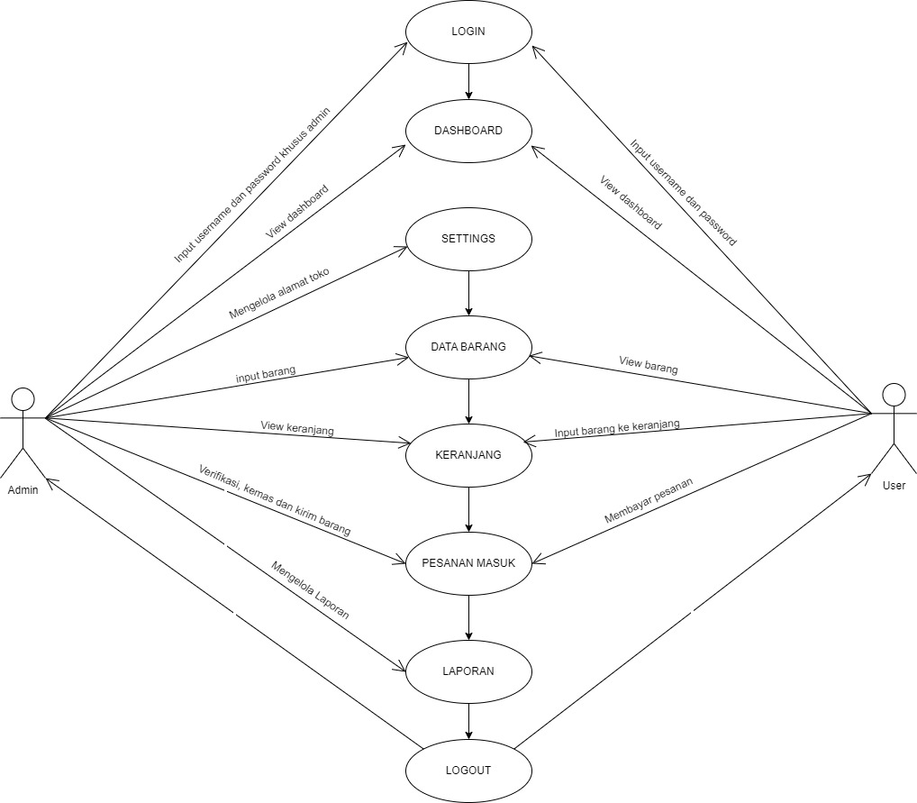

**­Gambar 3. 1** Use Case Diagram

Use case Diagram ialah pemodelan yang mempunyai keahlian dalammenggambarkaninteraksi diantara aktor dan sistem serta Use Case Diagram menggambarkan sistem dari sudut pandang pengguna sistem dengan memikirkan fungsionalitas yang ada. Salah satu diagram yang menggambarkan interaksi perilaku sistem yakni use case.

### **3.2.2 Activity Diagram**

Gambar berikut ini merupakan *Admin* *Activity Diagram* dari Website E-Commerce sepatu online.

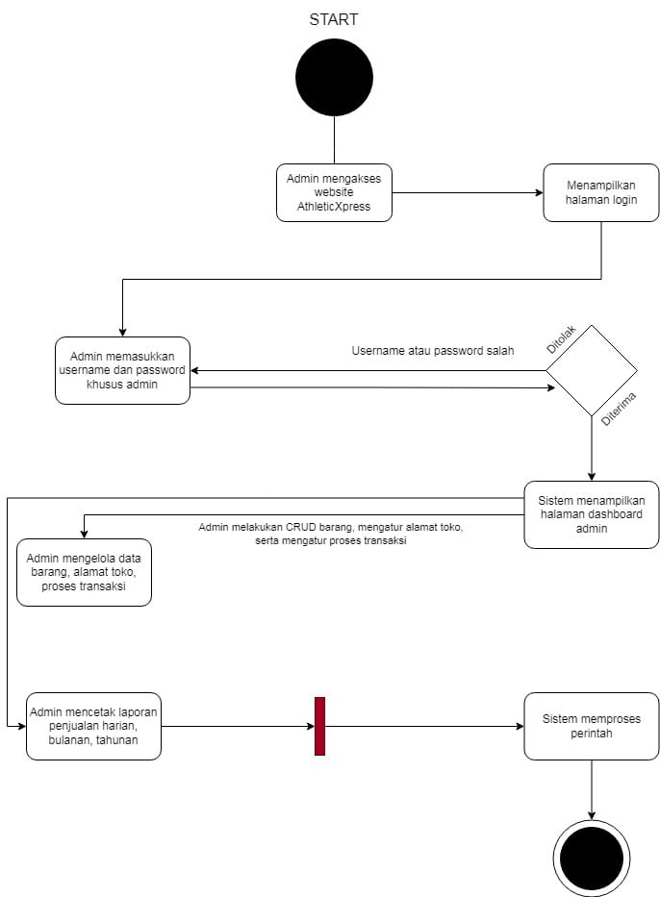

**Gambar 3. 2** Admin Activity Diagram

Pada activity diagram, admin membuka website selanjutnya melakukan login dengan mengiputkan username, dan password khusus untuk admin. Selanjutnya sistem akan menampilkan halaman dashboard admin. Admin dapat menambah barang, mengupdate barang, menghapus barang, mengatur settingan alamat toko, mengelola transaksi dengan pelanggan dan mencetak laporan penjualan harian, bulanan, ataupun tahunan yang diproses oleh sistem dari transaksi yang dilakukan antara user dan admin , kemudian sistem akan memproses perintah yang diberikan admin ke website dan website akan berjalan sesuai perintah yang diberikan.

Gambar dibawah ini merupakan *User Activity Diagram* dari Website E-Commerce sepatu online.

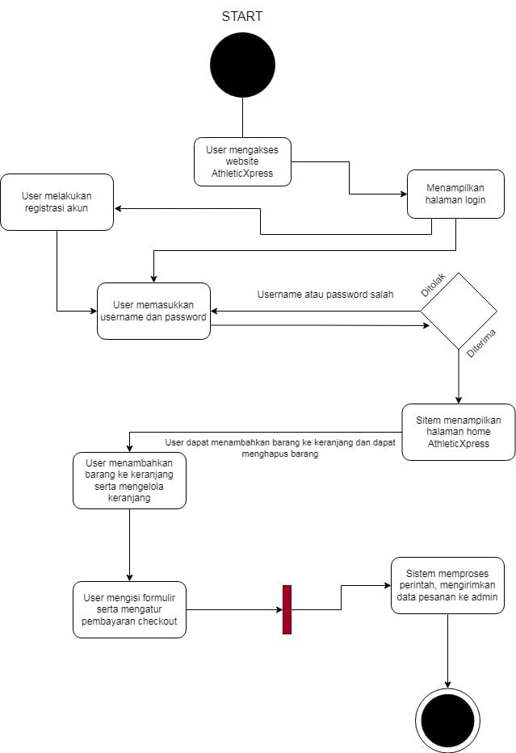

**Gambar 3. 3** User Activity Diagram

Pada user activity diagram, user mengkases alamat web AthleticXpress dan akan diarahkan ke halaman home AthleticXpress. Selanjutnya jika user ingin menambahkan barang ke keranjang maka user harus login terlebih dahulu jika belum mempunyai akun user harus melakukan registrasi dulu. Setelah itu user dapat menambahkan barang ke keranjang dan melakukan update serta hapus barang. Kemudian user melakukan proses pembayaran dengan mengisi formulir yang tersedia. Dan sistem pun akan mengirimkan data pesanan kepada admin.

### **3.2.3 Class Diagram**

Gambar dibawah ini merupakan *Class Diagram* dari Website E-Commerce sepatu online.

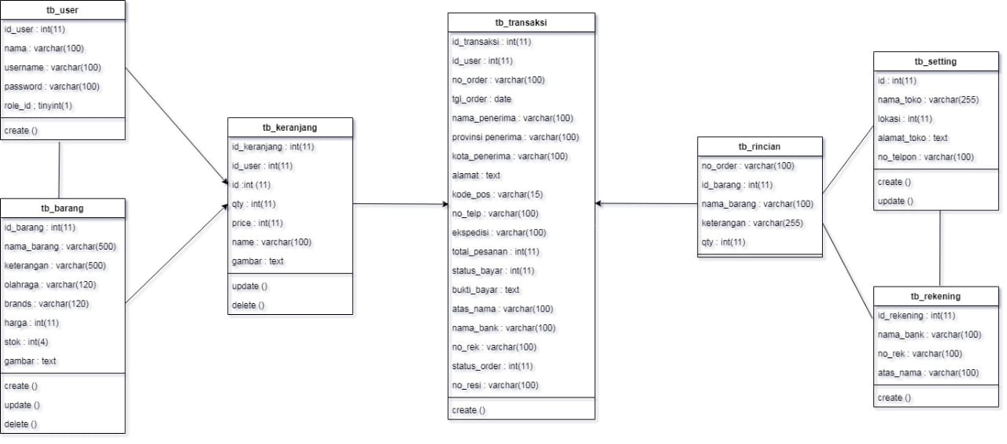

**Gambar 3. 4** Class Diagram

Pada gambar 3.4 diatas merupakan salah satu jenis diagram UML yang digunakan untuk menggambarkan struktur statis dari suatu sistem berorientasi objek. Diagram ini menunjukkan kelas-kelas dalam sistem, hubungan antar kelas, atribut, dan metode dari setiap kelas.

## 3.3. *Desain Interface*

Perancangan desain interface dilakukan dengan membuat perancangan tampilan layout dengan penentuan bentuk dan memasukkan data yang kemudian diolah menjadi *output* yang dapat digunakan untuk mempermudah bagi pengguna untuk menggunakannya. Komponen dari *website E-commerce*. Berikut adalah gambar desain interface yang akan dibuat.

### **3.3.1 User Interface**

### 

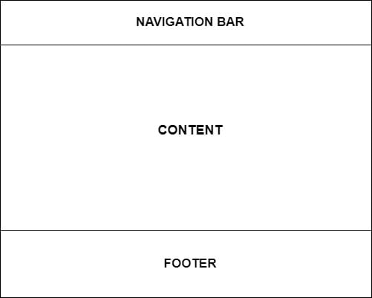

**Gambar 3. 5** User Interface

Gambar 3.5 merupakan tampilan interface dari website AthleticXpress yang terdiri dari navbar diatas lalu konten dan footer dibagian bawah.

### **3.3.2 Admin Interface**

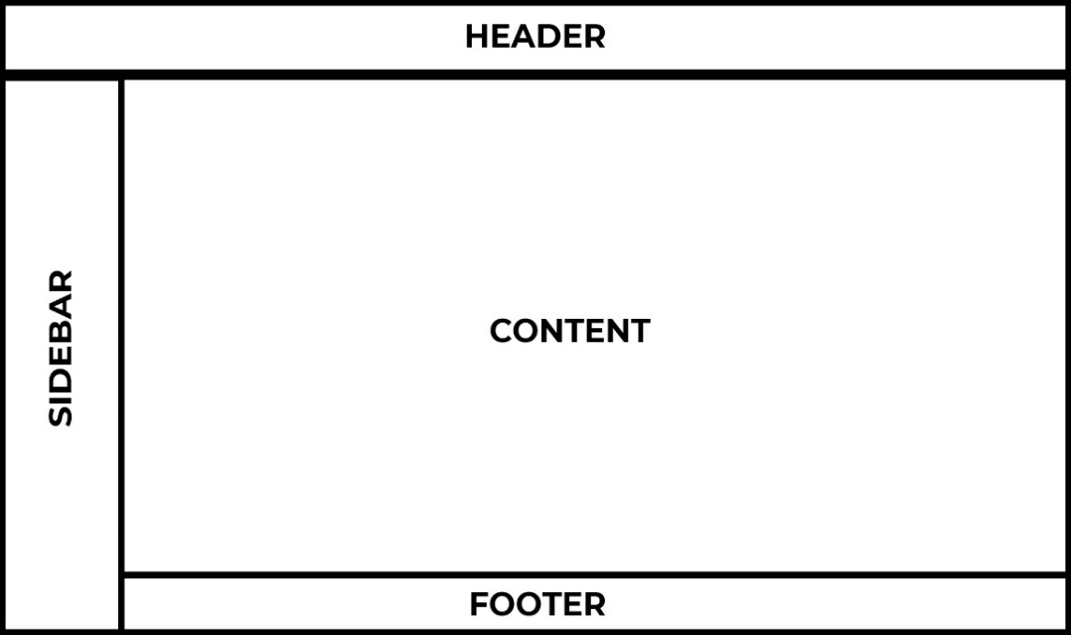

**Gambar 3. 6** Admin Interface

Dari gambar 3.6 menjelaskan tentang tampilan elemen-elemen yang terdapat pada *Dashboard Admin*. Berikut ini penjelasan dari masing-masing elemen tersebut.

1. *Header* merupakan bagian atas dari sebuah *website, header* berfungsi untuk menampilkan identitas utama dari sebuah situs.
2. *Content* merupakan isi sebuah situs berupa informasi dan artikel yang biasanya terletak dibagian tengah dan merupakan bagian terpenting dari suatu *website.*
3. *Footer* merupakan bagian dasar atau paling bawah dari sebuah *website*. Fungsi utama nya adalah mencantumkan informasi hak cipta, *link*, sumber daya, ataupun sponsor dari sebuah *website.*
4. *Sidebar* merupakan kolom atau space yang berada di area samping konten website. Elemen ini bisa diisi menu utama ataupun pelengkap, navigasi menuju halaman tertentu, serta berbagai widget.

# BAB IV

# IMPLEMENTASI PROGRAM

## 4.1. Implementasi Rancangan Project

Implementasi merupakan suatu tahapan dalam perancangan suatu perangkat lunak. Tahapan implementasi dilakukan setelah proses analisa dan perancangan selesai dilakukan. Pada tahap implementasi akan dibahas hal-hal yang berhubungan langsung dengan perangkat. Berikut adalah implementasi dari website toko sepatu AthleticXpress :

### **4.1.1 Implementasi Frontend**

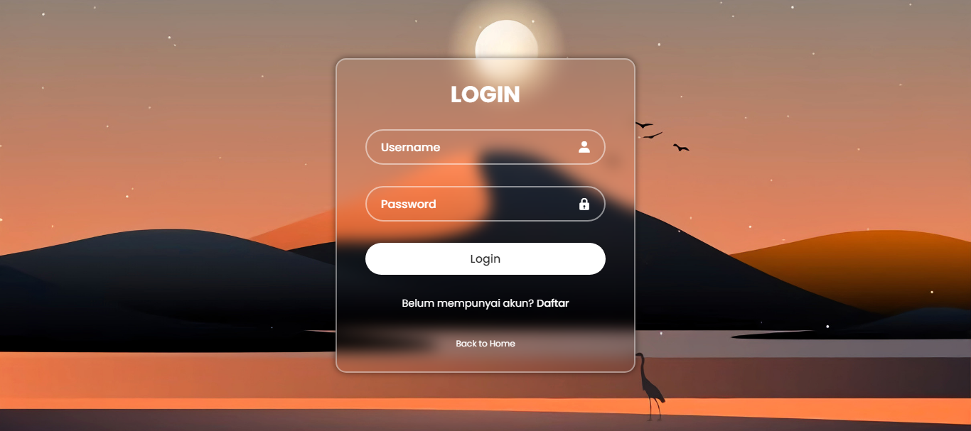

**Gambar 4. 1** Tampilan Login AthleticXpress

Pada gambar 4.1 di atas merupakan tampilan halaman login dari website AthleticXpress. Ketika user ingin menambahkan barang ke keranjang, user harus login terlebih dahulu.

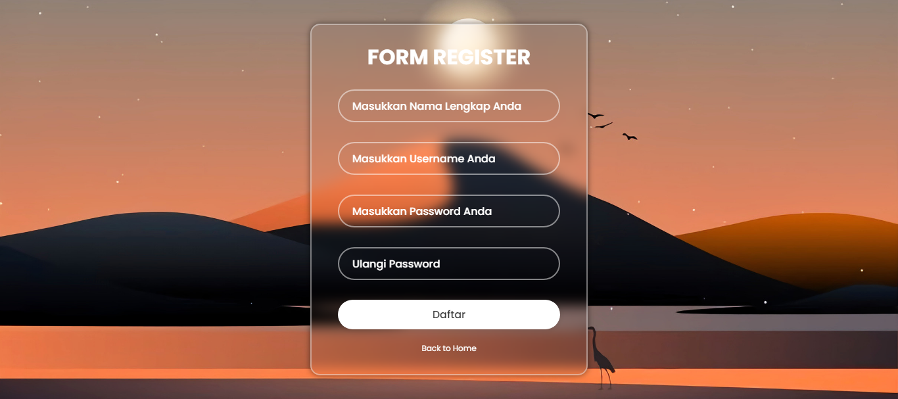

**Gambar 4. 2** Tampilan Halaman Register

Pada gambar 4.2 di atas merupakan tampilan halaman register dari AthleticXpress. Jika user belum memiliki akun maka user harus daftar terlebih dahulu dengan cara menekan tombol daftar pada halaman login seperti pada gambar 4.1.

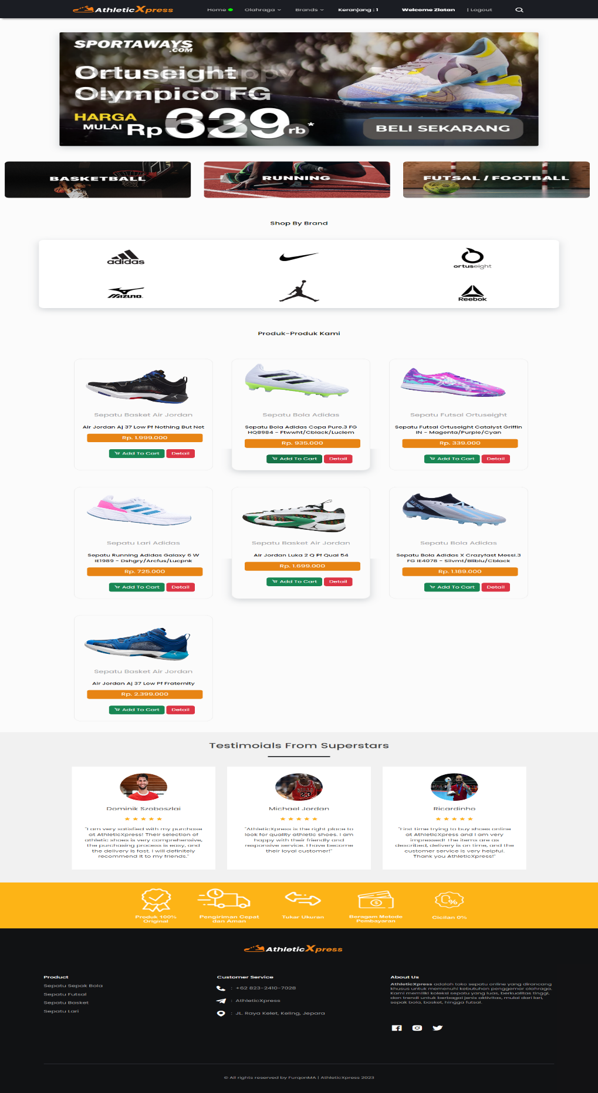

**Gambar 4. 3** Tampilan Halaman Utama AthleticXpress

Pada gambar 4.3 tersebut merupakan tampilan halaman utama dari website toko sepatu AthleticXpress. Dimana terdapat navbar dengan banyak menu seperti home,olahraga, brands, keranjang, login/register, dan fitur search. Lalu ada bagian shop by brands, yang bertujuan untuk berbelanja berdasarkan merk sepatu. Lalu ada bagian produk kami yang menampilkan produk-produk sepatu nya.

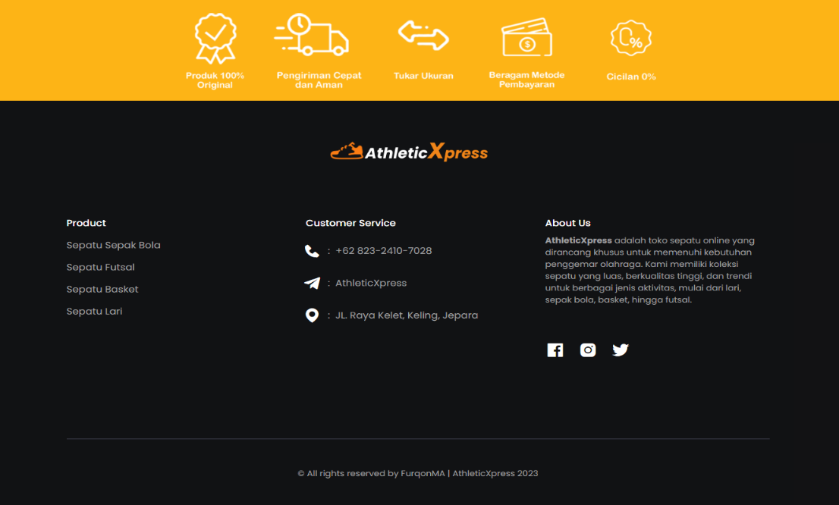

**Gambar 4.4** Tampilan Footer

Pada gambar 4.4 diatas merupakan tampilan footer dari AthleticXpress. Pada footer terdapat informasi produk, customer service yang terdiri dari nomor penjual, telegram, alamat toko. Terdapat juga About Us yaitu keterangan dari toko.

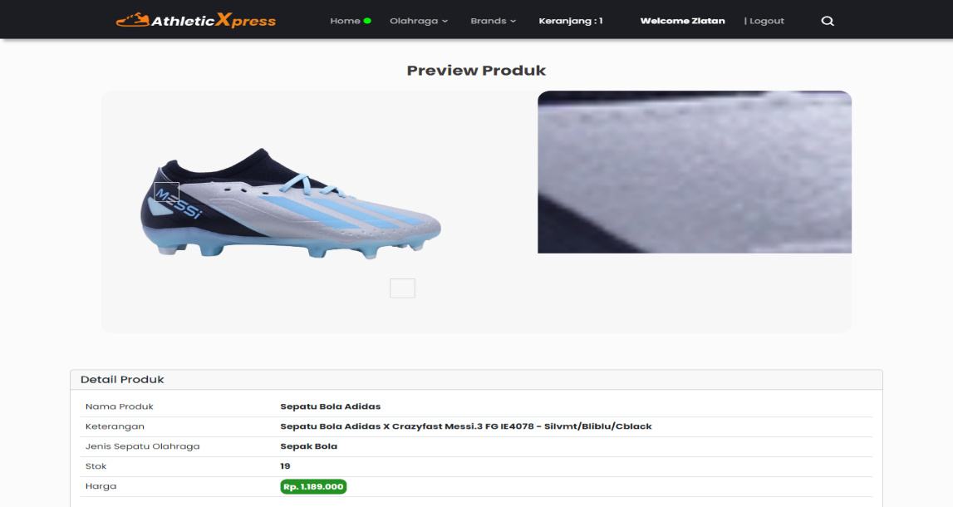

**Gambar 4. 5** Detail Barang

Pada gambar 4.5 di atas merupakan tampilan dari halaman detail barang. Pembeli dapat melihat barang dengan detail menggunakan fitur zoom yang tersedia. Dibawah nya terdapat tabel yang berisi informasi detail produk.

­­­­­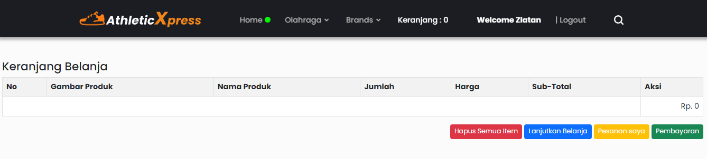

**Gambar 4.6** Tampilan Keranjang Kosong

Gambar 4.6 merupakan tampilan keranjang ketika keranjang dalam keadaan kosong karena pembeli belum menambahkan barang ke keranjang.

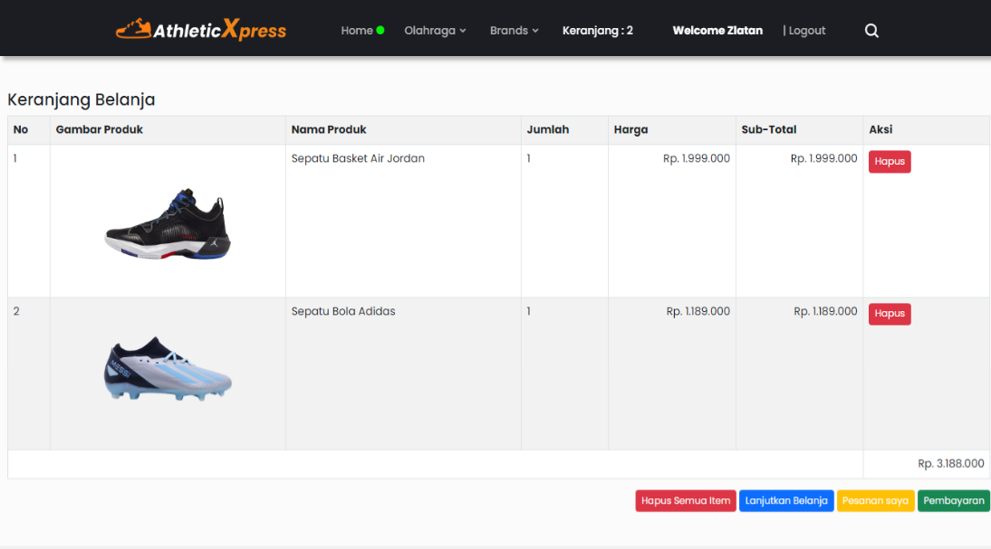

**Gambar 4.7** Tampilan Keranjang Terisi

Pada gambar 4.7 merupakan tampilan keranjang ketika pembeli telah menambahkan beberapa barang ke dalam keranjang.

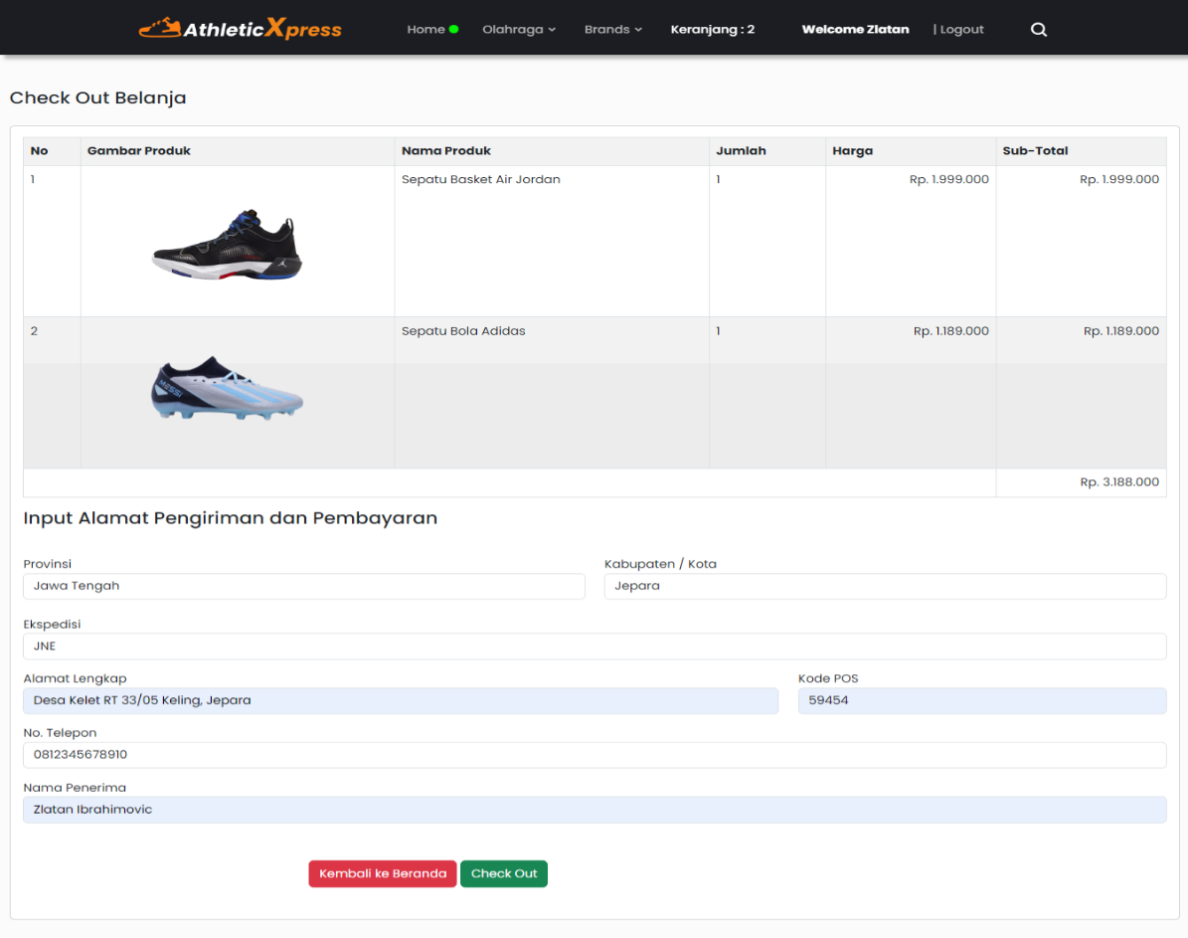

**Gambar 4.8** Input Data Pembeli

Pada gambar 4.8 tersebut merupakan tampilan pada halaman checkout. Pembeli harus mengisi formulir yang tersedia dengan benar sebelum checkout.

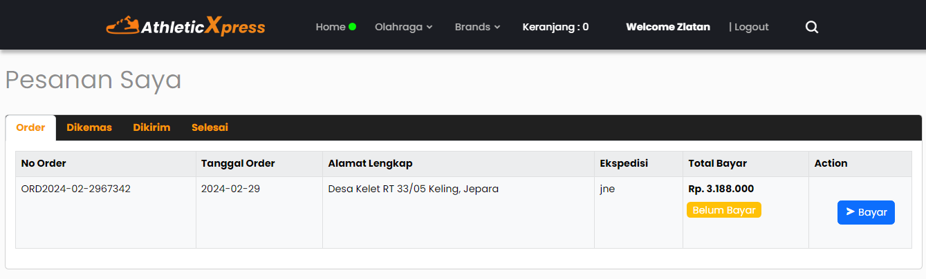

**Gambar 4. 9** Pesanan Saya Tab Order

Pada gambar 4.9 di atas adalah halaman pesanan saya. Ketika pembeli telah mengisi formulir dan menekan tombol checkout, pesanan pembeli akan terkirim kepada penjual. Pembeli diarahkan ke halaman pesanan saya. Pada kolom total bayar terdapat keterangan belum bayar, pembeli harus bayar terlebih dahulu dengan cara menekan tombol bayar.

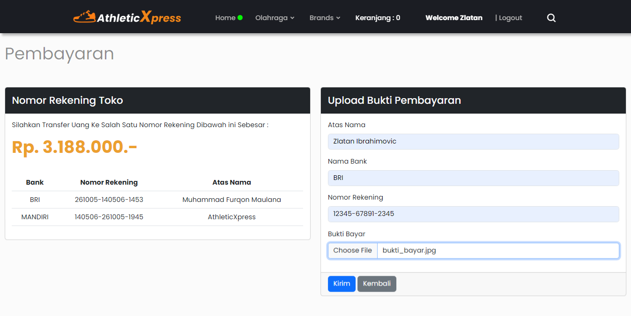

**Gambar 4.10** Halaman Pembayaran

Pada gambar 4.10 di atas adalah halaman pembayaran setelah pembeli menekan tombol bayar pada gambar 4.9. Pembeli menginputkan formulir yang terdiri atas nama, nama bank, nomor rekening, serta bukti bayar lalu menekan tombol kirim.

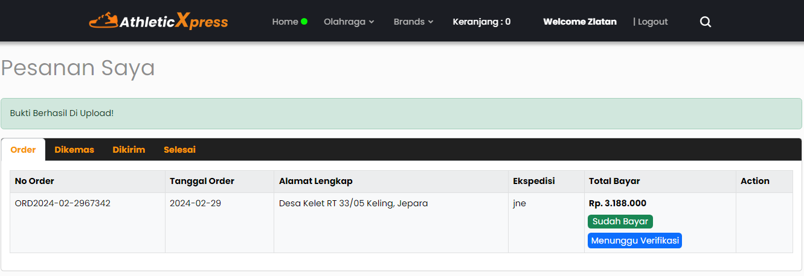

**Gambar 4.11** Tampilan Berhasil Bayar

Pada gambar 4.11 diatas merupakan tampilan jika pembeli sudah melakukan pembayaran terlihat pada notifikasi yang berubah menjadi sudah dibayar dan menunggu verifikasi dari penjual. Penjual melakukan verifikasi lalu mengirimkan barang pesanan pembeli.

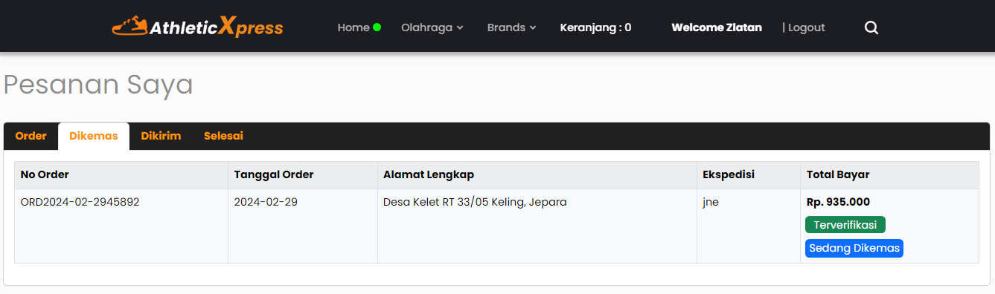

**Gambar 4.12** Barang Terverifikasi

Pada gambar 4.12 merupakan bagian tab dikemas. Ketika barang sudah diverifikasi oleh penjual, pesanan pembeli berpindah ke tab dikemas. Pembeli menunggu penjual selesai mengemas pesanannya.

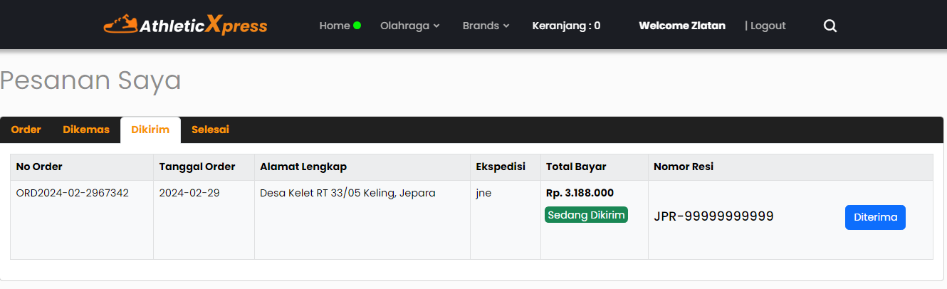

**Gambar 4.13** Barang Dikirim

Pada gambar 4.13 merupakan bagian tab dikirim, dimana ketika penjual telah selesai mengemas pesanan lalu melakukan pengiriman. Pada halaman pembeli terlihat notifikasi yang bertuliskan sedang dikirim.

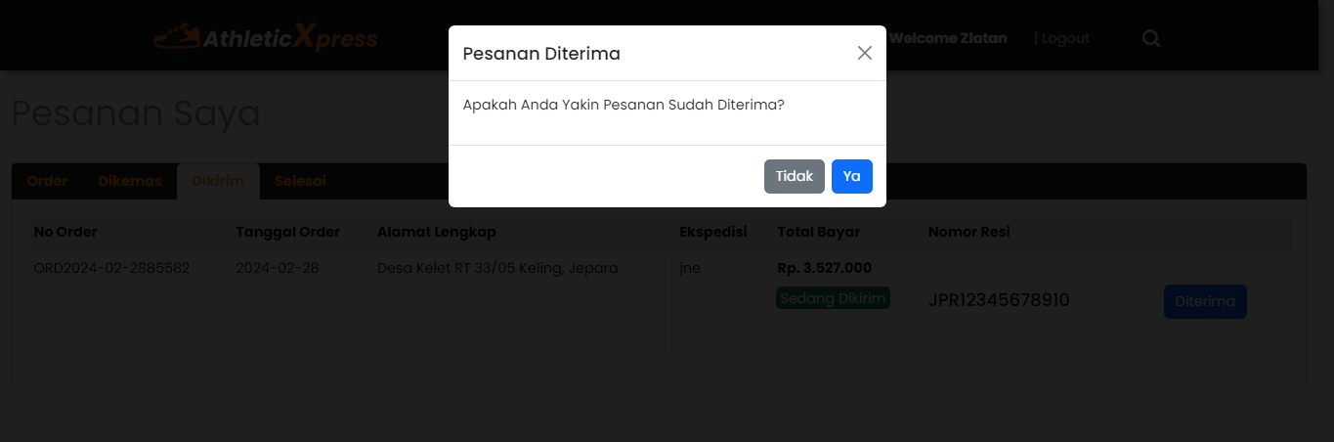

**Gambar 4.14** Konfirmasi Barang Diterima

Jika pembeli sudah menerima barang nya pembeli harus menekan tombol diterima lalu aka nada pop up validasi seperti gambar 4.14 diatas jika pembeli memang telah menerima pesanannya maka tekan tombol Ya.

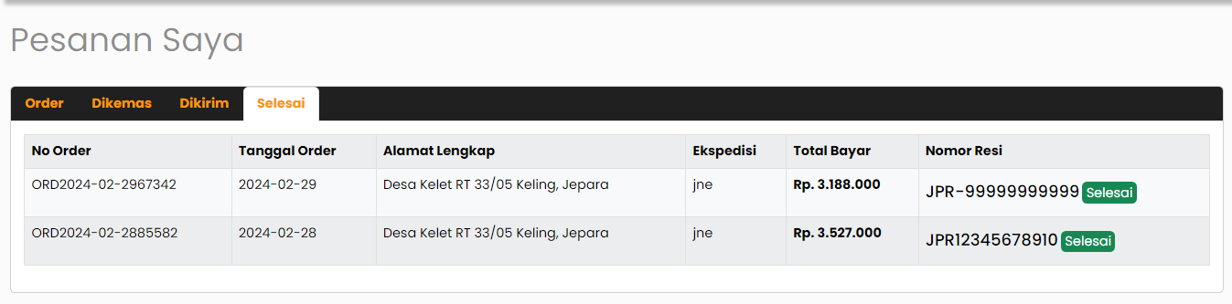

**Gambar 4. 15** Barang Selesai Dikirim

Pada gambar 4.15 adalah kondisi dimana pesanan pembeli sudah diterima/selesai.

### **4.1.2 Implementasi Backend**

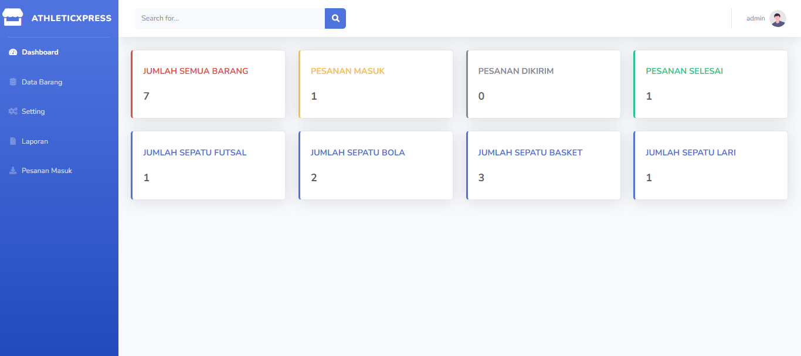

**Gambar 4.16** Tampilan Dashboard Admin

Gambar 4.16 diatas merupakan tampilan dari dashboard admin. Pada dashboard admin terdapat beberapa informasi seperti jumlah semua barang, jumlah pesanan masuk, pesanan dikirim, dan jumlah pesanan selesai. Serta terdapat informasi jumlah tiap-tiap jenis sepatu.

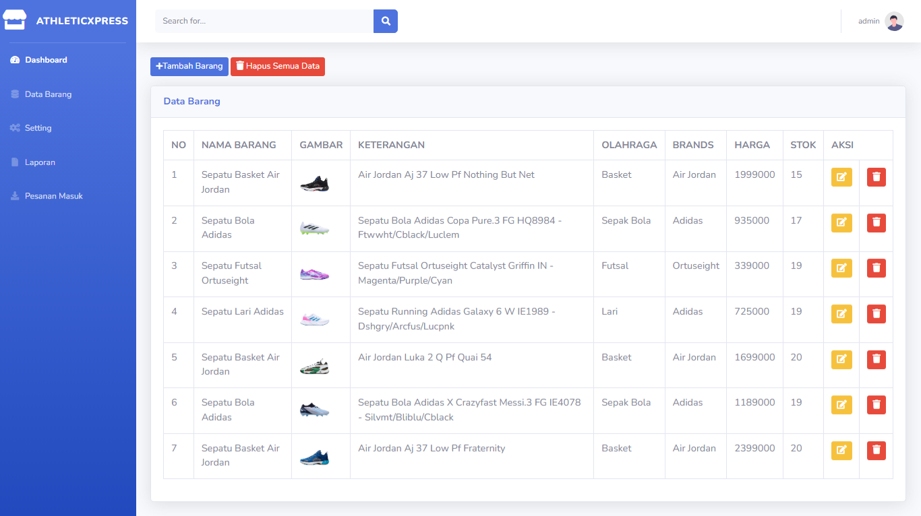

**Gambar 4.17** Dashboard Data Barang

Pada Gambar 4.17 di atas merupakan tampilan dashboard data barang yang telah ditambahkan oleh penjual. Barang-barang tersebut setelah ditambahkan akan muncul di halaman frontend.

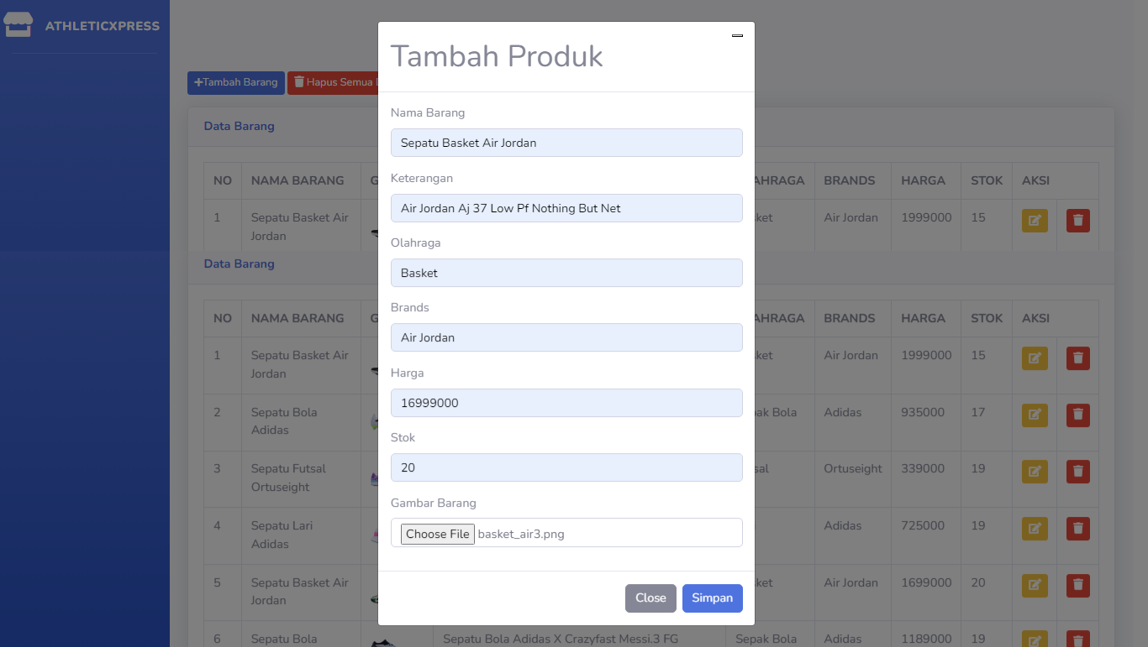

**Gambar 4. 18** Tambah Data Barang

Pada Gambar 4.18 merupakan tampilan modal untuk form tambah barang. Penjual mengisi formulir-formulir dengan sesuai lalu klik simpan.

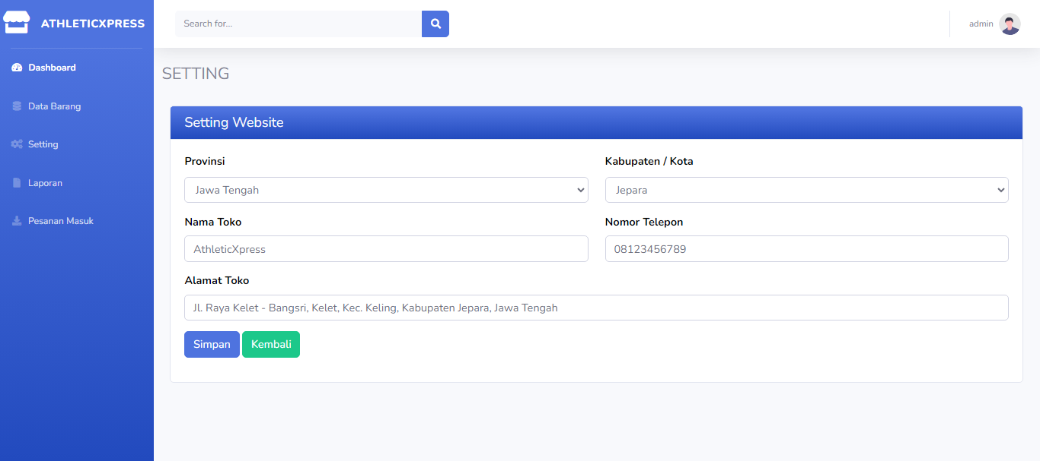

**Gambar 4.19** Halaman Setting

Pada Gambar 4.19 di atas merupakan halaman setting yang berfungsi untuk mengatur alamat toko.

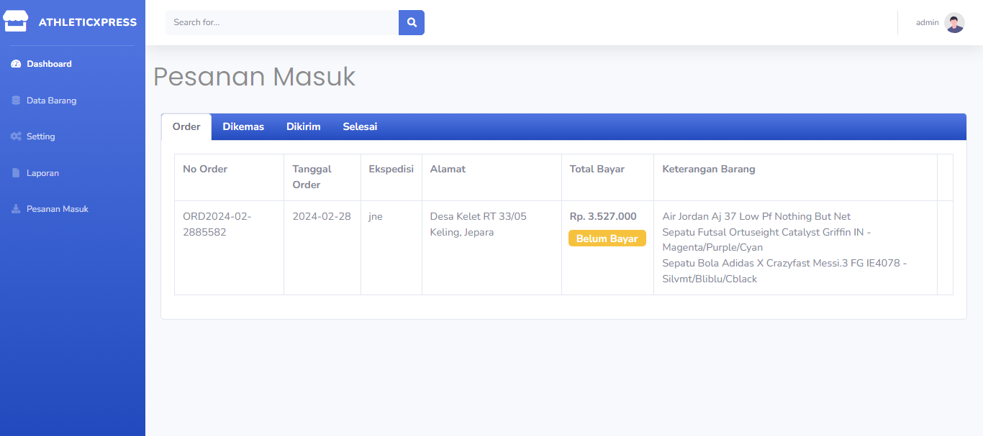

**Gambar 4.20** Halaman Pesanan Masuk

Pada gambar 4.20 adalah tampilan dari halaman pesanan saya. Halaman ini  
berisi rincian transaksi, tab order berisi data pesanan yang telah pembeli pesan. Terdapat notifikasi belum dibayar jika pembeli belum melakukan pembayaran.

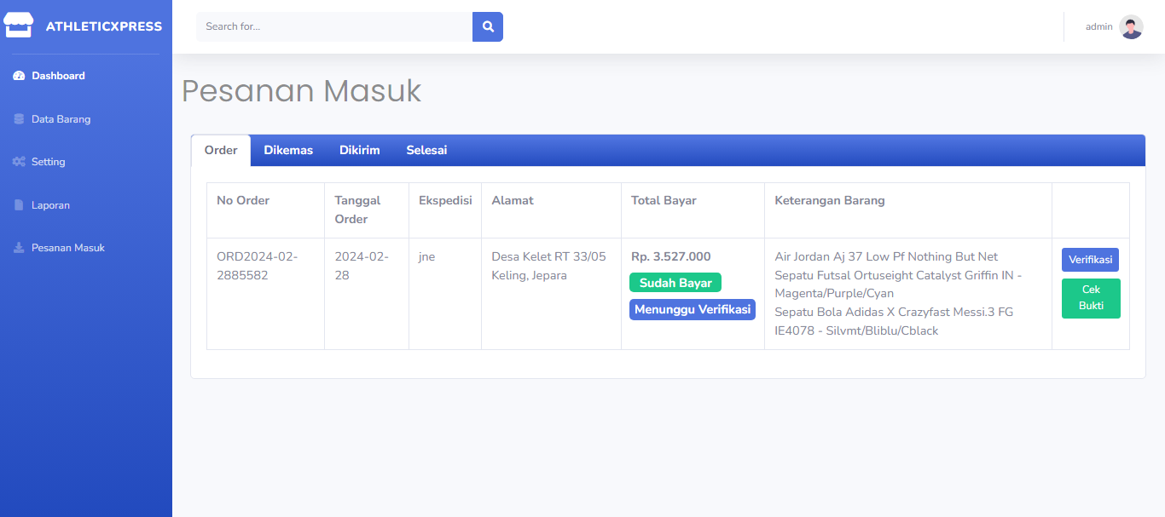

**Gambar 4.21** Verifikasi Barang Oleh Admin

Gambar 4.21 Adalah keadaan dimana pembeli telah melakukan pembayaran. Notifikasi nya berubah menjadi sudah dibayar dan menunggu verifikasi.

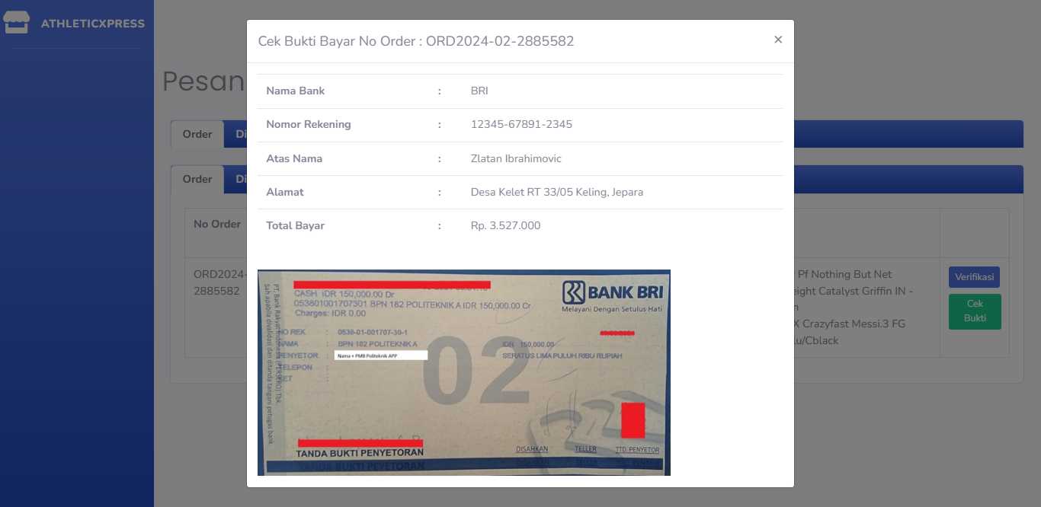

**Gambar 4. 22** Cek Bukti Bayar

Pada gambar 4.22 Penjual dapat memeriksa apakah pembeli sudah benar dalam melakukan pembayaran dengan cara menekan tombol cek bukti. Jika sudah benar selanjutnya. Penjual selanjutnya melakukan verifikasi.

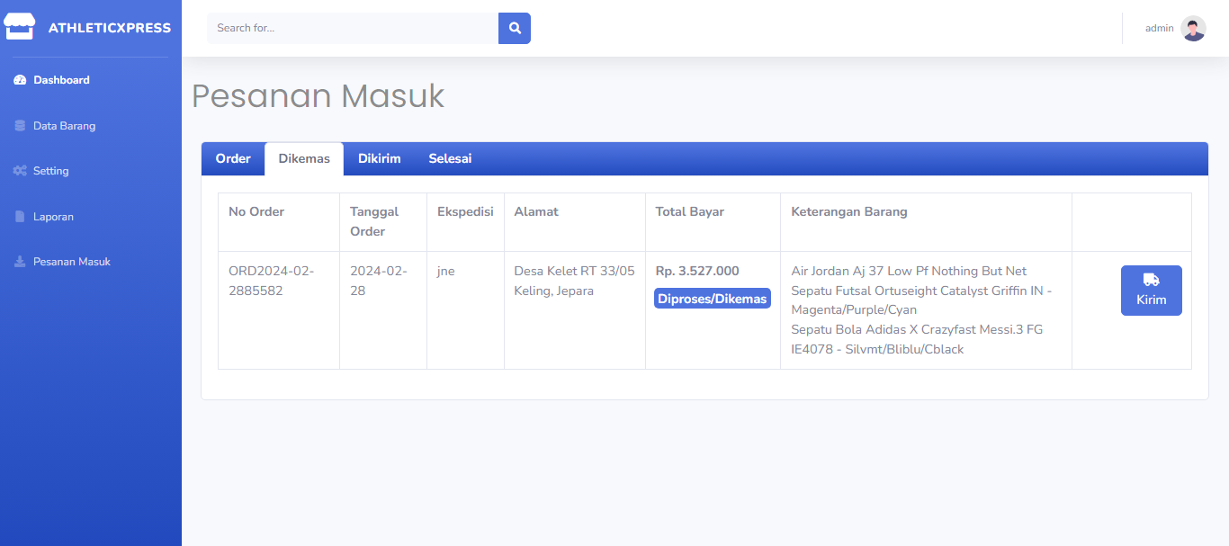

**Gambar 4.23** Kemas Barang

Pada gambar 4.23 diatas setelah penjual melakukan verifikasi barang, proses selanjutnya adalah pengemasan barang. Jika sudah dikemas selanjutnya penjual menekan tombol kirim.

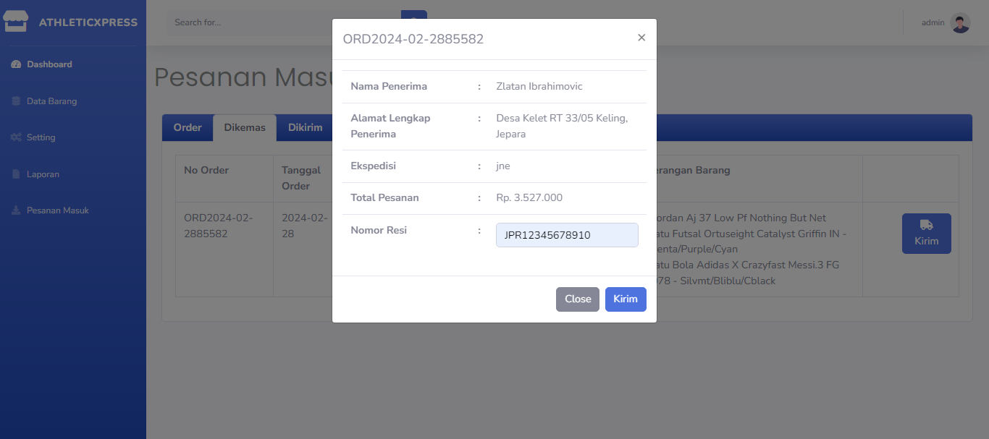

**Gambar 4. 24** Kirim Barang

Pada gambar 4.24 penjual memasukkan nomor resi pengiriman selanjutnya tekan kirim untuk melakukan pengiriman.

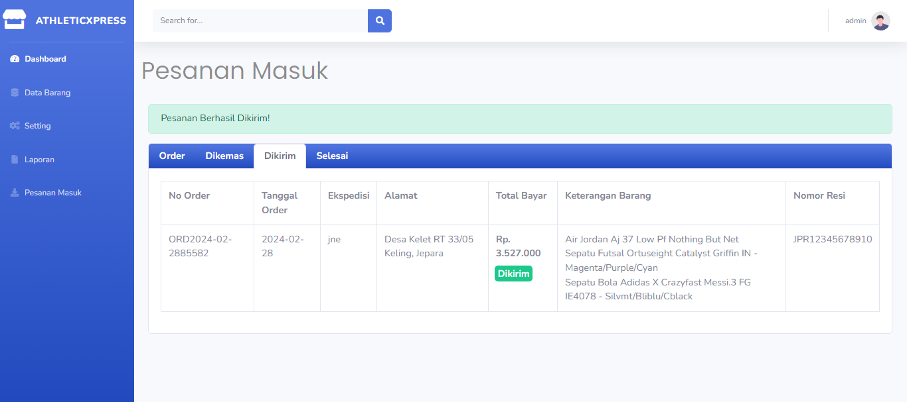

**Gambar 4. 25** Barang Dalam Pengiriman

Pada gambar 4.25 barang sedang dikirim ke alamat pembeli, jika barang sudah sampai kepada pembeli, pembeli akan mengkonfirmasi pesanan nya.

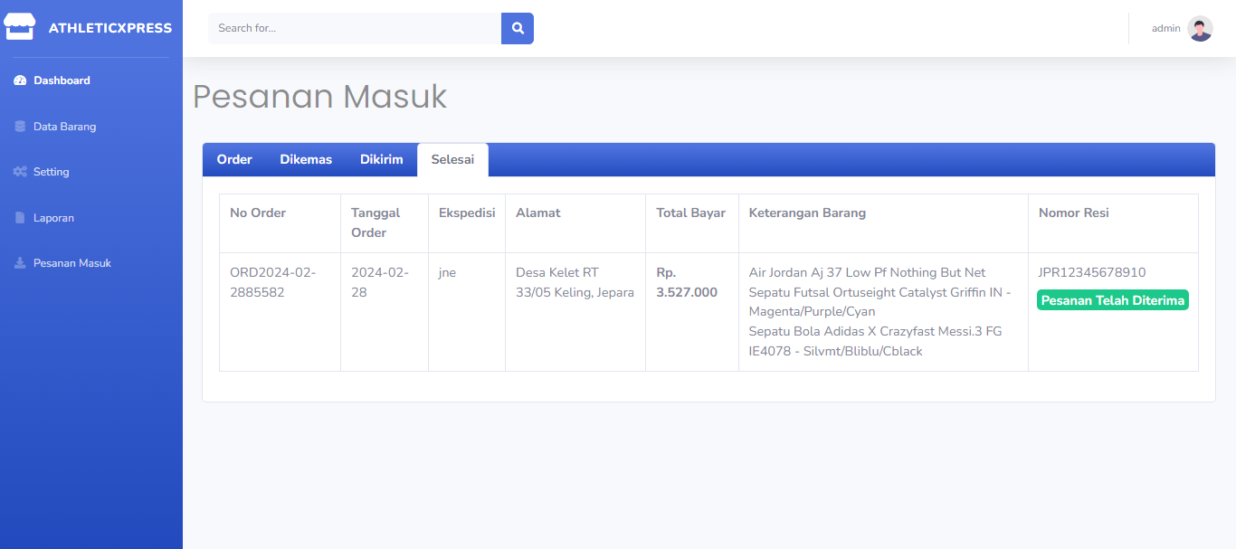

**Gambar 4.26** Pengiriman Selesai

Pada gambar 4.26 diatas adalah kondisi jika pesanan telah diterima oleh pembeli. Dapat dilihat dari notifikasi pesanan telah diterima.

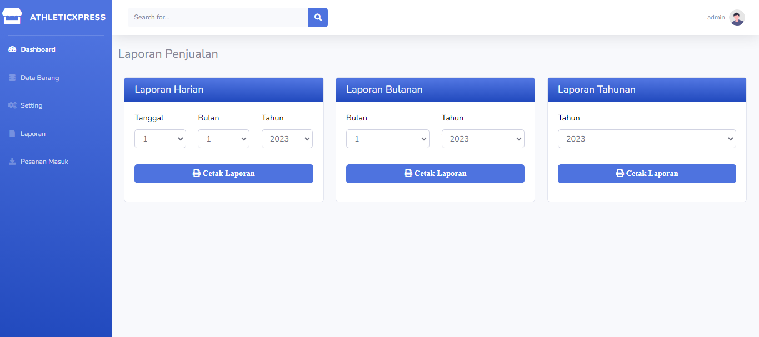

**Gambar 4.27** Tampilan Halaman Laporan

Pada gambar 4.27 merupakan tampilan halaman laporan yang terdiri dari laporan harian, laporan bulanan, dan juga laporan tahunan.

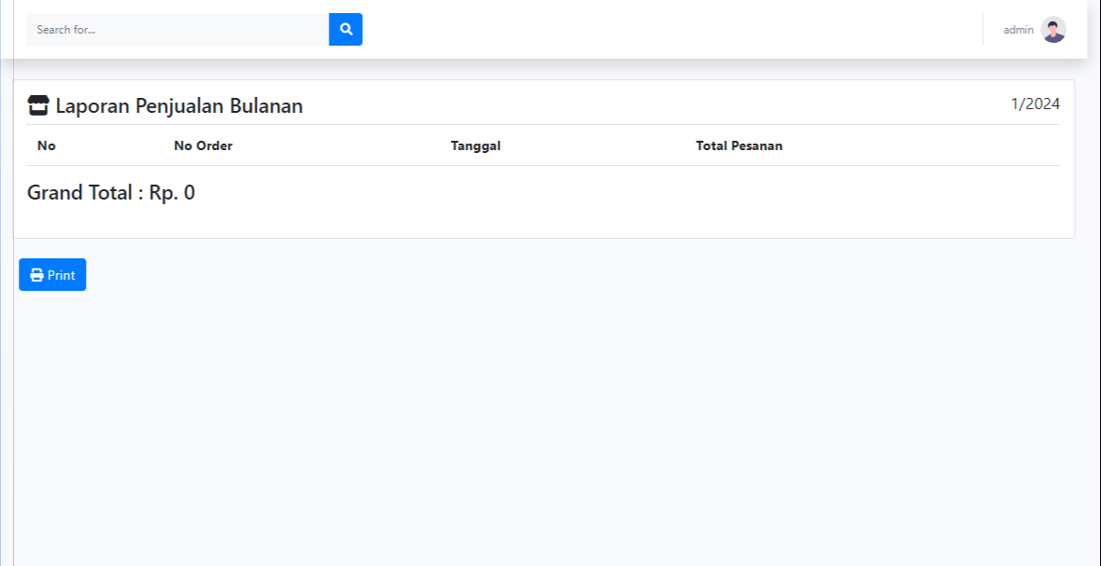

**Gambar 4.28** Tampilan Laporan Bulanan

Gambar 4.28 merupakan tampilan laporan bulanan dalam keadaan kosong karena pada bulan tersebut tidak terjadi penjualan.

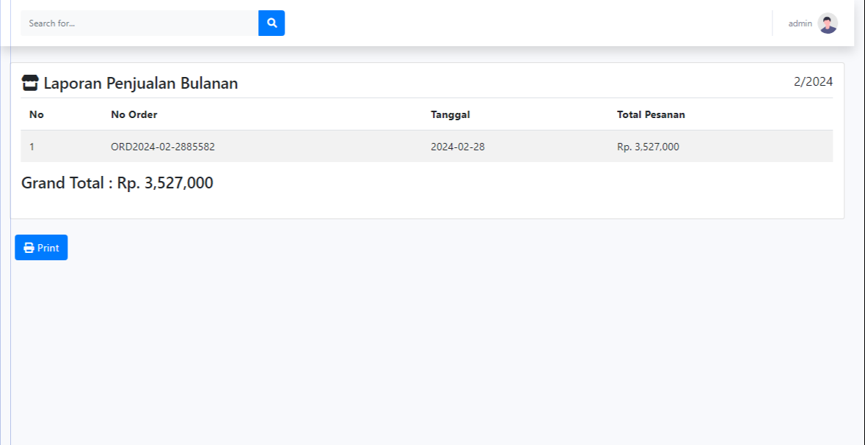

**Gambar 4. 29** Laporan Bulanan Berisi

Gambar 4.29 di atas menunjukkan adanya data penjualan pada bulan tersebut. Penjual dapat mencetak laporan dengan cara tekan tombol print.

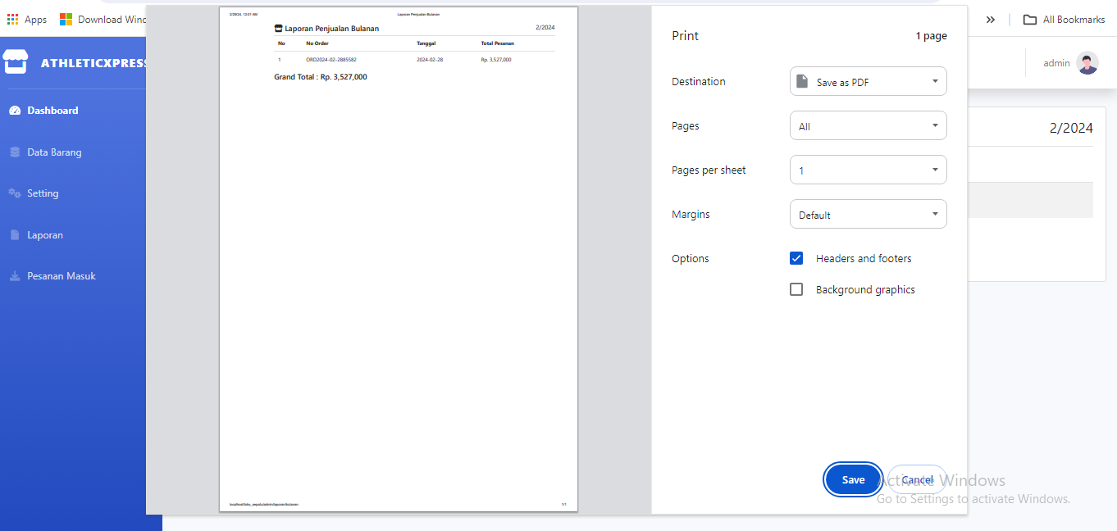

**Gambar 4. 30** Cetak Laporan

Pada gambar diatas adalah tampilan cetak laporan. Penjual dapat mencetak laporan tersebut menggunakan printer.

# 

# BAB V

# PENUTUP

## 5.1 Kesimpulan

Berdasarkan hasil penelitian yang telah dilakukan dapat diambil beberapa kesimpulan antara lain :

1. Dengan adanya website e-commerce sepatu ini diharapkan dapat membantu mempermudah masyarakat untuk berbelanja sepatu dengan praktis tanpa keluar rumah.
2. Dengan adanya sistem seperti ini diharapkan dapat membantu memudahkan pihak penjual untuk bisa menjangkau pembeli dari berbagai wilayah di seluruh Indonesia dan dapat meningkatkan pendapatan penjual.

# DAFTAR PUSTAKA

Raharjo, Budi. (2015). "Pemrograman Web dengan PHP dan MySQL." Penerbit Informatika.

Ellis, Rick. (2006). "CodeIgniter User Guide." EllisLab.

EllisLab. (2002). "EllisLab: About Us." [Online]. Available: <https://ellislab.com/about>

Kurnia, Azizah. (2021). Pengertian HTML Lengkap dengan Fungsidan Sejarah kemunculannya.

<https://www.merdeka.com/trending/pengertian-html-lengkap-dengan-fungsi-dan-sejarah-kemunculannya-kln.html>

K, Yasin. (2020). Pengertian CSS dan Cara Kerjanya.

<https://www.niagahoster.co.id/blog/pengertian-css/>

C. Ariata (2021). Apa Itu Bootstrap dan Apa Fungsinya? Panduan Bagi Pemula

<https://www.hostinger.co.id/tutorial/apa-itu-bootstrap>

Dicoding (2020). Apa Itu Javascript? Fungsi dan contohnya

https://www.dicoding.com/blog/apa-itu-javascript-fungsi-dan-contohnya/